**“Mejorando la Articulación Inventando oraciones”**

**Asignatura: Atención Fonoaudiológica Curso: Segundo Básico**

**Fecha: 4 a 8 de mayo Profesional No Docente: Fonoaudióloga**

**I.- Objetivo de Aprendizaje:**

* **Fortalecimiento de músculos orofaciales para facilitar la articulación del lenguaje expresivo a través la articulación de oraciones.**
* **Incremento conciencia morfosintáctica: construcción de enunciados.**

**II.- Contenido: Inteligibilidad del Habla, conciencia morfosintáctica.**

**III.- Objetivo de la clase: los estudiantes fortalecen su musculatura orofacial a través de ejercicios y la articulación de dífonos vocálicos. Los estudiantes desarrollan habilidades de conciencia fonológica; identifican rimas finales.**

**IV.- Indicaciones generales: mirar la imagen dada y crear 5 oraciones (no es necesario escribir). Guía 2: mirar cada imagen y unirla con la oración correcta. Guía 3: Pon el número que corresponde con cada oración. No olvides modular lo mejor que puedas, lento, moviendo tus labios y lengua.**

**V.- Actividad a desarrollar**

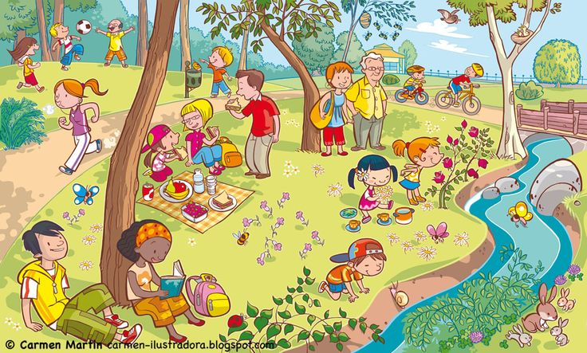

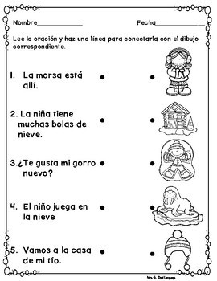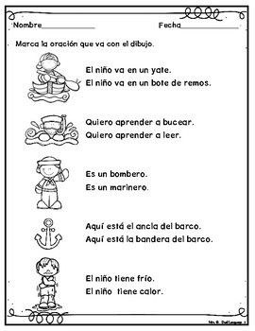**Guía 2: Une la oración correcta con la imagen correspondiente.**

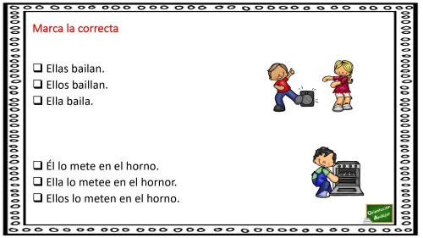

**Guía 3: Escribe en cuadrado en número del dibujo que va con la oración.**

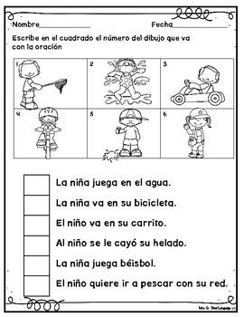

**VI.-** **Retroalimentación: para enviar las actividades realizadas, dudas, consultas se pueden comunicar al correo electrónico de la fonoaudióloga** [**valeska.pinto@colegio-reneschneider.cl**](mailto:valeska.pinto@colegio-reneschneider.cl)

**VII.- Fecha de envío: 6 de mayo.**

**VIII.- Cómo y/o donde enviar: correo electrónico de la fonoaudióloga** [**valeska.pinto@colegio-reneschneider.cl**](mailto:valeska.pinto@colegio-reneschneider.cl)**, como también los días miércoles, en el establecimiento.**